บันทึกข้อความ
ส่วนราชการ คณะมนุษยศาสตร์ ภาควิชา…….. โทร. 2072
ที่ อว 0603.03.0..../- วันที่ 5 มกราคม 2566
เรื่อง ขออนุมัติค่าตอบแทนการปฏิบัติงานนอกเวลาราชการ โครงการวิจัยเรื่อง “ชีวีมีสุข”

เรียน อธิการบดี

ตามที่ คณะมนุษยศาสตร์ มหาวิทยาลัยนเรศวร ได้อนุมัติให้ทุนอุดหนุนการวิจัยจากงบประมาณรายได้ คณะมนุษยศาสตร์ ประจำปีงบประมาณ 2566 ในโครงการวิจัย เรื่อง “ชีวีมีสุข” ในวงเงิน จำนวน 50,000 บาท โดยมี อาจารย์ขยัน ตั้งใจ อาจารย์ประจำภาควิชา…….. คณะมนุษยศาสตร์ เป็นหัวหน้าโครงการ ตามความทราบแล้วนั้น

เพื่อให้การดำเนินโครงการวิจัยเป็นไปด้วยความเรียบร้อย ข้าพเจ้า จึงขออนุมัติให้ นางสาวXXXXXXXX ตำแหน่ง เจ้าหน้าที่บริหารงานทั่วไป ปฏิบัติงานนอกเวลาราชการเพื่อช่วย.................. ในระหว่างวันที่ ........ถึงวันที่........... และขออนุมัติค่าตอบแทนการปฏิบัติงานนอกเวลาราชการ โดยเบิกจ่ายจากงบประมาณรายได้ คณะมนุษยศาสตร์ ประจำปีงบประมาณ 2566 ในโครงการวิจัย เรื่อง “ชีวีมีสุข” เป็นจำนวนเงิน 5,000 บาท (-ห้าพันบาทถ้วน-)

จึงเรียนมาเพื่อโปรดพิจารณา

(อาจารย์ขยัน ตั้งใจ)
อนุมัติ

(อาจารย์ขยัน ตั้งใจ)
หัวหน้าโครงการวิจัย ปฏิบัติราชการแทน
อธิการบดี
หัวหน้าโครงการวิจัย

บันทึกข้อความ
ส่วนราชการ คณะมนุษยศาสตร์ ภาควิชา…….. โทร. 2072
ที่ อว 0603.03.0....5/- วันที่ 5 มกราคม 2566
เรื่อง ขออนุมัติเบิกค่าตอบแทนการปฏิบัติงานนอกเวลาราชการ โครงการวิจัยเรื่อง “ชีวีมีสุข”

เรียน อธิการบดี

ตามที่ คณะมนุษยศาสตร์ มหาวิทยาลัยนเรศวร ได้อนุมัติให้ทุนอุดหนุนการวิจัยจากงบประมาณรายได้ คณะมนุษยศาสตร์ ประจำปีงบประมาณ 2566 ในโครงการวิจัย เรื่อง “ชีวีมีสุข” ในวงเงิน จำนวน 50,000 บาท โดยมี อาจารย์ขยัน ตั้งใจ อาจารย์ประจำภาควิชา…….. คณะมนุษยศาสตร์ เป็นหัวหน้าโครงการ ตามความทราบแล้วนั้น

เพื่อให้การดำเนินโครงการวิจัยเป็นไปด้วยความเรียบร้อย ข้าพเจ้า จึงขออนุมัติเบิกค่าตอบแทนการปฏิบัติงานนอกเวลาราชการ โดยเบิกจ่ายจากงบประมาณรายได้ คณะมนุษยศาสตร์ ประจำปีงบประมาณ 2566 ในโครงการวิจัย เรื่อง “ชีวีมีสุข” เป็นจำนวนเงิน 5,000 บาท (-ห้าพันบาทถ้วน-)

จึงเรียนมาเพื่อโปรดพิจารณา

(อาจารย์ขยัน ตั้งใจ)
อนุมัติ

(อาจารย์ขยัน ตั้งใจ)
หัวหน้าโครงการวิจัย ปฏิบัติราชการแทน
อธิการบดี
หัวหน้าโครงการวิจัย

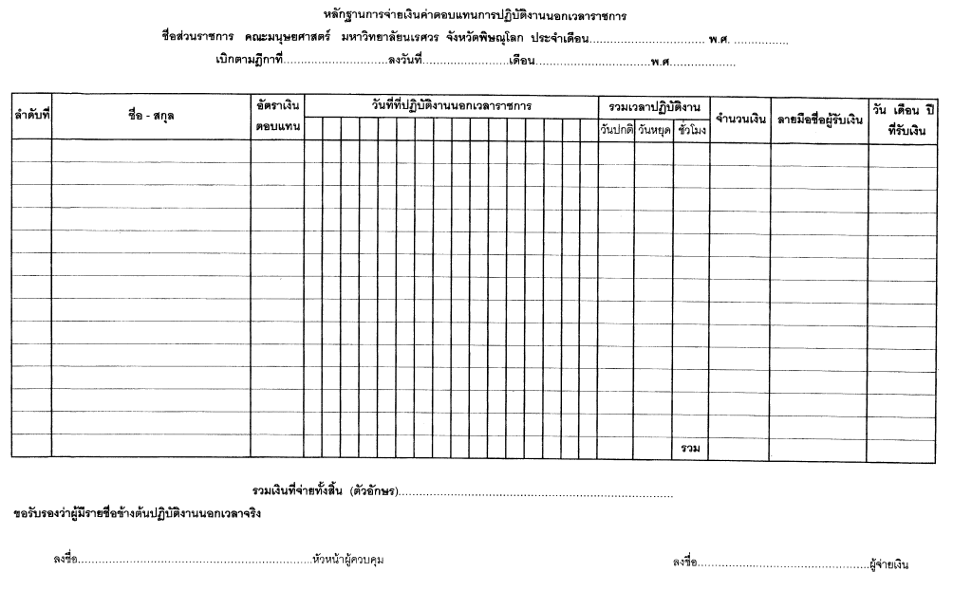
รายงานผลการปฏิบัติงาน

ตามที่ โครงการวิจัยเรื่อง “ชีวีมีสุข” ได้อนุมัติให้บุคลากรปฏิบัติงานนอกเวลา ในระหว่างวันที่ ........ถึงวันที่........... ตามความทราบแล้ว นั้น
ข้าพเจ้า ……………………………………………………….. ตำแหน่ง................................... ได้ปฏิบัติงานเสร็จสิ้นเป็นที่เรียบร้อยแล้ว จึงขอรายงานผลการปฏิบัติงาน รายละเอียดดังต่อไปนี้

วันที่ .เดือน พ.ศ. .
1. ………………………………..
2. ………………………………
3. ……………………………….

วันที่ .เดือน พ.ศ. .
1. ………………………………..
2. ………………………………
3. ……………………………….

วันที่ .เดือน พ.ศ. .
1. ………………………………..
2. ………………………………
3. ……………………………….

วันที่ .เดือน พ.ศ. .
1. ………………………………..
2. ………………………………
3. ……………………………….

วันที่ .เดือน พ.ศ. .
1. ………………………………..
2. ………………………………
3. ……………………………….

(.........................................................)
ตำแหน่ง ....................................................................
บัญชีลงเวลาปฏิบัติราชการ
คณะมนุษยศาสตร์ มหาวิทยาลัยนเรศวร
วันที่ .......................................................
ที่ | ชื่อสกุล | ลายมือชื่อ | เวลามา | ลายมือชื่อ | เวลากลับ | หมายเหตุ
มาทำงาน .................... คน ไปราชการ .................... คน สาย .................... คน
ไม่มา .................... คน ลากิจ .................... คน ลาพักผ่อน .................... คน
ลาป่วย .................... คน

ลงชื่อ .................................................... ผู้ตรวจ
(...................................................)
วันที่ .......................................................
บัญชีลงเวลาปฏิบัติราชการ
คณะมนุษยศาสตร์ มหาวิทยาลัยนเรศวร
วันที่ .......................................................
ที่ | ชื่อสกุล | ลายมือชื่อ | เวลามา | ลายมือชื่อ | เวลากลับ | หมายเหตุ
มาทำงาน .................... คน ไปราชการ .................... คน สาย .................... คน
ไม่มา .................... คน ลากิจ .................... คน ลาพักผ่อน .................... คน
ลาป่วย .................... คน

ลงชื่อ .................................................... ผู้ตรวจ
(...................................................)
วันที่ .......................................................

